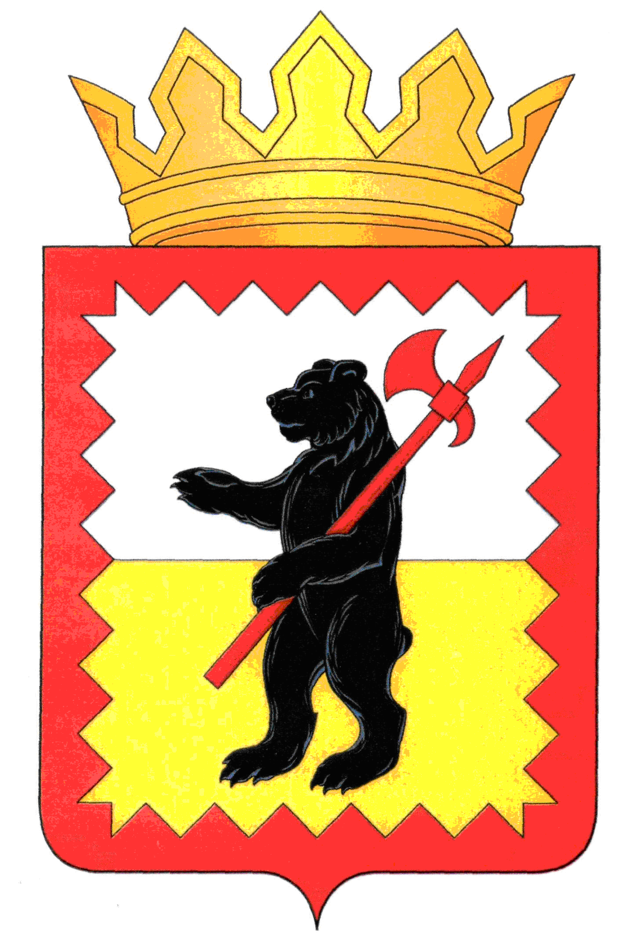

К А Л У Ж С К А Я О Б Л А С Т Ь

МАЛОЯРОСЛАВЕЦКОЕ РАЙОННОЕ СОБРАНИЕ ДЕПУТАТОВ

МУНИЦИПАЛЬНОГО РАЙОНА «МАЛОЯРОСЛАВЕЦКИЙ РАЙОН»

Р Е Ш Е Н И Е

От 19.04. 2017 г. №26

**О присвоении звания «Почётный гражданин**

**Малоярославецкого района» Квасничко Ю.В.**

В соответствии с решением Малоярославецкого Районного Собрания депутатов муниципального района «Малоярославецкий район» от 20.02.2013 №12 «Об утверждении Положения о Почётном гражданине Малоярославецкого района», на основании рекомендации комиссии по присвоению звания «Почётный гражданин Малоярославецкого района», за выдающиеся заслуги в социально-экономическом развитии Малоярославецкого района

**Малоярославецкое Районное Собрание депутатов**

**РЕШИЛО:**

1. Присвоить звание «Почётный гражданин Малоярославецкого района» Квасничко Юрию Владимировичу – ветерану государственной и муниципальной службы.

2. Настоящее решение вступает в силу со дня его принятия и подлежит размещению на официальном сайте Малоярославецкой районной администрации муниципального района «Малоярославецкий район».

**Глава муниципального района**

**«Малоярославецкий район» И.В.Тарченко**